ESCOLA MUNICIPAL DE EDUCAÇÃO BÁSICA ALFREDO GOMES.
DIRETORA: IVANIA NORA
ASSESSORA TÉCNICA PEDAGÓGICA: SIMONE CARL
ASSESSORA TÉCNICA ADMINISTRATIVA: TANIA NUNES
TURMA: 1.ANO .2º ANO
Professora: MARLI MONTEIRO DE FREITAS
Aluno (a): ______________________________________

SEQUÊNCIA DIDÁTICA – ARTE 24/ 05/2021 A 28/05/2021

A PARTIR DE UM PONTO PODEMOS TRAÇAR UMA LINHA. A LINHA É UMA SEQUÊNCIA DE PONTOS.
NA DISCIPLINA DE ARTES, UMA LINHA É CONSIDERADA UM ELEMENTO NORMAL — OU SEJA, UM DOS ASPECTOS PURAMENTE VISUAIS DE UM TRABALHO DE ARTE.

1-Atividade: OBSERVE O DESENHO ABAIXO E DESENHE NO CADERNO IGUAL USANDO SOMENTE AS CORES PRIMARIAS .

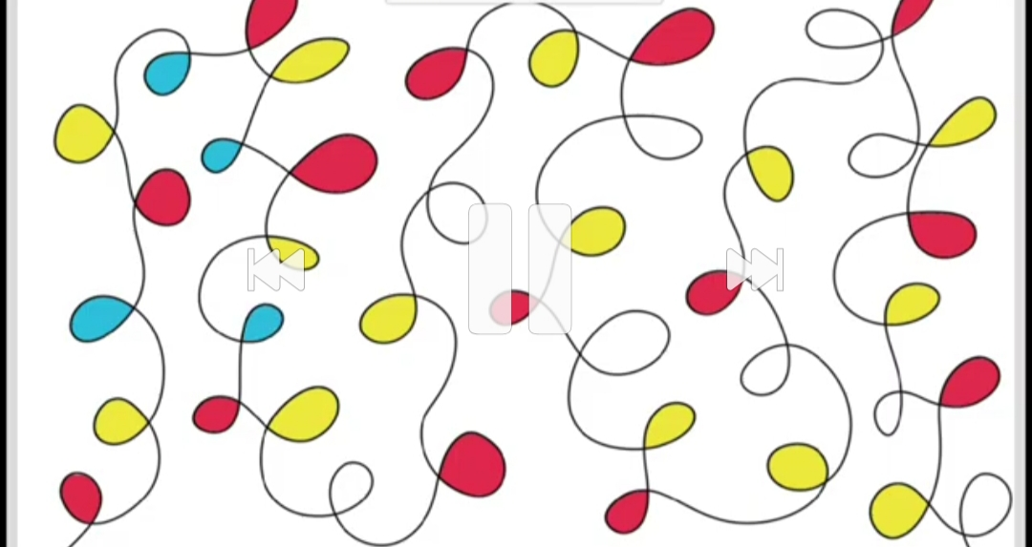

1-ATIVIDADE: FAÇA NÚMEROS ALEATÓRIOS DO (1 AO 20), NO CADERNO DEPOIS LIGUE OS NÚMEROS NA SEQUÊNCIA, USANDO LINHAS COLORIDAS COM AS CORES PRIMÁRIAS. PINTE OS ESPAÇOS ENTRE UM NÚMERO E OUTRO DE CORES DIFERENTES.

EXEMPLO DE COMO COLOCAR OS NÚMEROS.

5 4 1
2
8
9 10
16 18 20
11

3 6 14 19
7 12 15
13 17

LEMBRE-SE DE LIGAR OS NÚMEROS POR SEQUÊNCIA LIGANDO DO NÚMERO 1 AO 2 E ASSIM POR DIANTE.
REGISTRAR E MANDAR PARA A PROFESSORA DE ARTES NO PARTICULAR OU ENTREGAR NA ESCOLA PARA CORREÇÃO.

